福州八中2005—2006学年高一下数学期末复习四
第四章、第五章综合练习 命题人：李德祥 2006年6月5日
班级__________ 姓名___________ 座号______ 成绩________
一．选择题
1．设角α的终边经过点P（－1，y），且，则y等于（ ）
A．2 B．－2 C． D．
2．在△ABC中，D、E、F分别为三边AB、BC、CA的中点，则（ ）
A． B． C． D．
3．函数的图象是（ ）
A．关于原点成中心对称图形 B．关于y轴成轴对称图形
C．关于点（，0）成中心对称图形 D．关于直线x=成轴对称图形
4．若点（ ）
A． B． C． D．
5．下面四个函数中，以（ ） A． B． C． D．
6．若的值是（ ）
A．2 B．－2 C． D．
7．若把一个函数的图象按向量图象的解析式为（ ）
A． B． C． D．
8．已知A是△ABC的一个内角，且，则△ABC是 （ ）
A．锐角三角形 B．钝角三角形 C．直角三角形 D．形状不确定
9．下列各式中，值为的是（ ）
A． B． C． D．
10．已知的是（ ） A． B． C． D．
11．海上两个小岛A、B到海洋观察站C的距离都是a km，小岛A在观察站C北偏东20°，小岛B在观察站C南偏东40°，则A与B的距离是（ ）
A．a km B． C． D．
12．若函数$f(x)=\text{sin}(ωx+ϕ)$的图象（部分）如图所示，则$ω和ϕ$的取值是 （ ）
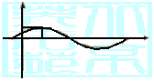
A．$ω=1,ϕ=\frac{π}{3}$ B．$ω=1,ϕ=−\frac{π}{3}$
1
0
y
x
C．$ω=\frac{1}{2},ϕ=\frac{π}{6}$ D．$ω=\frac{1}{2},ϕ=−\frac{π}{6}$
二．填空题
13.已知点A分所成的比为，则点B分所成的比为________．
14. 的值为 .
15. 给出下列五个命题：①长度相等，方向不同的向量叫做相反向量；②设$\vec{b}$，$\vec{c}$是同一平面内的两个不共线向量，则对于平面内的任意一个向量$\vec{a}$，有且只有一对实数$λ$₁，$λ$₂，使$\vec{a}$=$λ$₁$\vec{b}$+$λ$₂$\vec{c}$；③$\vec{a}$∥$\vec{b}$的充要条件是存在唯一的实数$λ$使$\vec{b}$=$λ$$\vec{a}$；④（$\vec{a}$·$\vec{b}$)$\vec{c}$=$\vec{a}$（$\vec{b}$·$\vec{c}$）；⑤$λ$($\vec{a}$+$\vec{b}$）·$\vec{c}$=$λ$$\vec{a}$·$\vec{c}$+$λ$$\vec{b}$·$\vec{c}$。其中正确命题的序号是______________.(注：把认为正确的序号都填上)
16.已知||＝4，||=2，|-2｜＝2，与的夹角为$θ$，则$\text{cos}θ$等于________．
三、解答题
17．已知$\text{tan}(α+\frac{π}{3})=\frac{1}{3}$、$\text{tan}(α−β)=\frac{1}{4}$，求$\text{tan}(β+\frac{π}{3})$的值．
18．求与向量＝（3，-1）和＝（1，3）的夹角均相等，且模为2的向量的坐标．
19．如图，△ABC中，D在BC上，且BD＝2，DC＝1，∠B＝60°，
∠ADC＝150°，求AC的长及△ABC的面积.
20．已知函数$f(x)=a\text{sin}2x+\text{cos}2x$，且$f(\frac{π}{3})=\frac{\sqrt{3}−1}{2}$．
（1）求a的值和$f(x)$的最大值；
（2）问$f(x)$在什么区间上是减函数．
21．已知函数$y=\frac{1}{2}{\text{cos}}^{2}x+\frac{\sqrt{3}}{2}\text{sin}x\text{cos}x+1$，$x∈R$．
（Ⅰ）当函数y取得最小值时，求自变量x的集合．
（Ⅱ）该函数的图象可由$y=\text{sin}x(x∈R)$的图象经过怎样的平移和伸缩变换得到？
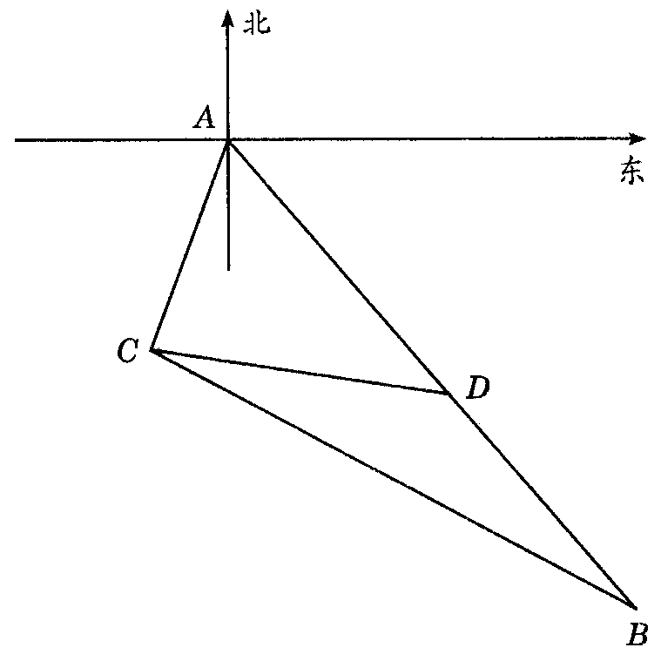
22．如图，某观测站C在城A的南偏西$\text{20}°$方向上，从城A出发有一条公路，走向是南偏东$\text{40}°$，在C处测得距离C处31千米的公路上的B处有一辆汽车正沿着公路向城A驶去，行驶了20千米后到达D处，测得C、D二处间距离为21千米，这时此车距城A多少千米？

福州八中2005—2006学年高一下数学期末复习四参考答案
一、选择题 CDDCBB DBCDBC
二、填空题 13．$\frac{1}{2}$ 14．1 15．(2)(5) 16．
三、解答题17 $\text{tan}(β+\frac{π}{3})$＝．
18设所求向量的坐标为$(x, y)$，由已知得$x^{2}+y^{2}=4$，设$(x, y)$与的夹角为$θ$，故，$\text{cos}θ=$，同理，故．∴ $x=2y$．代入$x^{2}+y^{2}=4$中，解得，．∴ ，．∴ 所求向量为或．
19.解：∵∠BAD＋∠B＝150° ∴∠BAD＝150°－60°＝90° ∴△ABD是Rt△ . 故AB＝1，
又由余弦定理：AC${}^{2}$＝BC${}^{2}$＋AB${}^{2}$－2BC·ABcosB＝3${}^{2}$＋1－2×3×1×cos60°＝7 ∴AC＝$\sqrt{7}$
∴S${}_{Δ\text{ABC}}$＝$\frac{1}{2}$BC·ABsinB＝$\frac{1}{2}$×3×1×＝
20．⑴由于函数，,， ＝∴a=1. ∴ ∴$f(x)$的最大值是$\sqrt{2}$．
⑵∵依题意，当($k∈Z$)
∴ ($k∈Z$)∴$f(x)$在区间($k∈Z$)上为减函数．
21（Ⅰ）$(2\text{sin}x\text{cos}x)$
$+1$＝，取得最小值必须且只需，即．所以当函数$y$取得最小值时，自变量$x$的集合为．
（Ⅱ）将函数$y=\text{sin}x$依次进行如下变换：①把函数$y=\text{sin}x$的图象向左平移，得到函数的图象，②把所得的图象上各点横坐标缩短到原来的倍（纵坐标不变），得到函数的图象，③把所得的图象上各点的纵坐标缩短到原来的倍（横坐标不变），得到函数图象；④把所得的图象向上平移个单位长度，得到函数的图象．即得到函数的图象．
22在中，，，，由余弦定理得所以．在中，CD＝21，．由正弦定理得（千米）．所以此车距城A有15千米．

